СОДЕРЖАНИЕ
ВВЕДЕНИЕ 2
1. ОБЩАЯ ЧАСТЬ 3
1.1. Цель разработки 3
1.2. Средства разработки 3
2. СПЕЦИАЛЬНАЯ ЧАСТЬ 6
2.1. Постановка задачи 6
2.1.1. Входные данные предметной области 6
2.1.2. Выходные данные предметной области 8
2.1.3. Требования к проекту 8
2.2. Внешняя спецификация 13
2.2.2. Входные и выходные данные 15
2.2.3. Методы 15
2.2.4. Тесты 19
2.2.5. Контроль целостности данных 19
2.3. Проектирование 19
2.3.2. Логическая схема данных 21
2.3.3. Физическая схема данных 22
2.3.4. Схема тестирования 23
2.3.5 Диаграмма прецедентов 23
2.3.6 Структурная схема 23
2.3.7 Функциональная схема 23
2.3.8 Схема интерфейса веб-приложения 24
1.1. Результат работы программы 31
2. ТЕХНОЛОГИЧЕСКАЯ ЧАСТЬ 32
2.1. Инструментальные средства 32
2.2. Отладка программы 33
ЗАКЛЮЧЕНИЕ 35
СПИСОК ИСПОЛЬЗОВАННЫХ МАТЕРИАЛОВ 37

ПРИЛОЖЕНИЕ А. Техническое задание
ПРИЛОЖЕНИЕ Б. Текст программы
ПРИЛОЖЕНИЕ В. Сценарий и результаты тестирования
ПРИЛОЖЕНИЕ Г. Руководство пользователя
ПРИЛОЖЕНИЕ Д. Скрипт базы данных

ВВЕДЕНИЕ
Современная гостиничная сфера всё чаще обращается к цифровым инструментам, чтобы улучшить сервис и наладить внутренние процессы. Одно из ключевых направлений – автоматизация приёма заявок на проживание. Благодаря этому постояльцы могут подбирать и резервировать номера онлайн, без звонков и личного визита. Для персонала отеля автоматизация означает сокращение бумажной работы, быстрое подтверждение заявок и прозрачный контроль загрузки номерного фонда.
Цель данной работы – создать комплекс программных решений для отеля «ГринОтел», включающий веб-интерфейс для сотрудников (хостес) и мобильное приложение для клиентов. Гости получают возможность регистрироваться, искать свободные номера по заданным критериям (даты, число постояльцев), изучать подробную информацию о номерах, фото и отзывы, бронировать, вести список избранного, оставлять отзывы и просматривать историю своих заказов. Сотрудники через веб-панель управляют заявками (подтверждение, отмена), редактируют номера, контролируют их статус, просматривают данные о гостях и их бронированиях, отвечают на отзывы. Разработанная система способствует повышению заполняемости, улучшению качества обслуживания и снижению нагрузки на персонал.

ОБЩАЯ ЧАСТЬ

Цель разработки
Создание автоматизированной системы бронирования для гостиницы
«ГринОтел», включающий веб-приложение для сотрудников(хостес) и мобильное приложение для гостей. Система должна обеспечивать: для гостей – возможность самостоятельной регистрации, поиска и бронирования номеров с выбором дат и количества гостей, просмотра фотографий и отзывов, управления личным бронированием(просмотр, отмена), оставление отзывов, добавление номеров в избранное; для хостес – управление бронированием (просмотр, подтверждение, отмена), управление номерным фондом (добавление, редактирование, управление номеров, изменение статуса), просмотр информации о гостях и истории их бронирований, управление отзывами; для администратора – возможность управления учетными записями сотрудников (создание, редактирование, удаление на уровне базы данных с использованием SQL-скриптов, что обеспечивает повышенную безопасность и контроль над правами доступа.

Средства разработки
В качестве программных средств разработки использовалось ПО, представленное в таблице 1.
Таблица 1. Программные средства разработки ПО
№ | Тип средства | Название средства | Назначение
1 | 2 | 3 | 4
1 | Операционная система | Microsoft Windows 11 PRO 21H2 | Организация  взаимодействия программ и пользователя
2 | Инструментальное  средство разработки программных решений | Microsoft Visual Studio 2022 Community | Разработка веб-сервиса и API
 | Инструментальное  средство разработки программных решений | Visual Studio Code | Разработка мобильного приложения
3 | Графические построитель | Drawio | Построение логической и физической моделей базы  данных
4 | Ядро СУБД | Microsoft SQL Server Management Studio (SSMS) версия 19.x | Система управления базами данных

5 | Текстовый редактор | Microsoft office 2021 ver.  2108 | Написание документации
6 | Браузер | Яндекс Браузер ver.  22.9.4.863 | ПО для просмотра работы WEB-ресурса

В качестве средств вычислительной техники при разработке ПО использовался ноутбук Huawei. Характеристики представлены в таблице 2. Таблица 2. Технические характеристики ноутбука при разработке ПО
№ | Тип средства | Название средства
1 | 2 | 3
Ноутбук Huawei
1 | Размер экрана: | 15,6
2 | Разрешение экрана: | 1920x1080
3 | Линейка процессора: | Ryzen 5 5500U
4 | Количество ядер процессора: | 4
5 | Оперативная память: | 8 ГБ
6 | Тип видеокарты: | Интегрированная
7 | Видеокарта: | AMD Radeon Graphics (Vega 7)
8 | Конфигурация накопителей: | SSD + HDD
9 | Общий объем всех накопителей: | 256 ГБ

В качестве средств вычислительной техники сервера использовался локальный сервер на ПК.

СПЕЦИАЛЬНАЯ ЧАСТЬ

Постановка задачи
Разрабатываемые веб- и мобильное приложения для гостиницы «ГринОтел» призваны автоматизировать приём и обработку заявок на проживание. Основная задача – перевести процесс бронирования полностью в онлайн-режим, чтобы клиенты могли самостоятельно, в любое время суток, выбирать и резервировать номера. Для персонала автоматизация позволяет быстрее обрабатывать заявки, избавляет от ручного заполнения журналов и даёт наглядную картину загрузки номеров. Система предоставляет единый интерфейс для управления бронированиями, однокликовое подтверждение заявок, а также инструменты для корректировки статусов номеров. Администратор через базу данных управляет учётными записями сотрудников. В итоге внедрение решения должно исключить двойные бронирования, сократить временные затраты сотрудников и поднять качество сервиса в отеле.

Входные данные предметной области
Входными данными информационной системы являются сведения о пользователях (логин, хешированный пароль, дата регистрации, роль, имя, фамилия, электронная почта, номер телефона); ролях пользователей (наименование роли); номерах (номер комнаты, тип номера, вместимость, цена за ночь, описание, статус); фотографиях номеров (путь к файлу, идентификатор номера); бронированиях (дата заезда, дата выезда, количество гостей, общая стоимость, статус, дата создания, идентификатор пользователя, идентификатор номера); платежах (сумма, дата платежа, способ оплаты, статус, идентификатор бронирования); услугах (наименование, описание, цена); услугах бронирования (количество, цена на момент заказа, идентификатор бронирования, идентификатор услуги);

отзывах (оценка, комментарий, дата создания, идентификатор пользователя, идентификатор номера); фотографиях отзывов (путь к файлу, идентификатор отзыва); избранном (идентификатор пользователя, идентификатор номера, дата добавления). Все входные данные проходят валидацию, пароли хранятся в хешированном виде, фотографии могут храниться как локальные файлы (в папке wwwroot), так и внешние URL-ссылки.

Выходные данные предметной области
Выходными данными информационной системы являются: для гостя (мобильное приложение) – список доступных номеров с ценами и вместимостью, информация о номере (описание, фото, отзывы), результаты поиска и фильтрации, подтверждение бронирования, список текущих и прошлых бронирований, личные данные пользователя, список избранных номеров, список оставленных отзывов, статистика по бронированию, список платежей; для хостес (веб-приложение) – панель управления бронированиями, свободными номерами, загрузка, выручка за месяц, таблицы бронирований гостей, номеров, отзывов, услуг, платежей с возможностью поиска, фильтрации, сортировки и экспорта в CSV, формы для создания и редактирования номеров, отзывов, экспортированные отчеты; для администратора - управление учётными записями хостес осуществляется через SQL-скрипты.

Требования к проекту
Спроектировать и разработать веб-сервис, предоставляющий клиентам возможность просматривать список номеров с фотографиями, ценами и описанием, осуществлять поиск, фильтрацию и сортировку. Веб-приложение для хостес должно иметь простой и интуитивно понятный интерфейс с навигацией по разделам. Для получения доступа к управлению пользователь должен пройти аутентификацию (для хостес – отдельная форма входа). Клиенты (гости) могут зарегистрироваться, указав логин, пароль, имя, фамилию, email и телефон. Добавление новых сотрудников производится администратором через SQL-скрипты.
Веб-сервис «ГринОтел» должен иметь следующие функциональные возможности:
- Возможность авторизации и регистрации;
- Возможность выхода из аккаунта;
- Возможность восстановления пароля;
- Разделение выводимой информации на отдельные страницы (пагинация);
- Регистрация с указанием логина, пароля, имени, фамилии, email, телефона;
- Авторизация по логину и паролю;
- Поиск номеров по датам заезда/выезда и количеству гостей (с календарём);
- Фильтрация номеров по типу (стандарт, люкс, семейный, президентский), по цене (диапазон), по вместимости;
- Сортировка номеров по цене и вместимости;
- Просмотр списка номеров с фотографиями, ценой, вместимостью;
- Просмотр детальной информации о номере (фотографии, описание, цена за ночь, отзывы других гостей);
- Добавление номера в избранное и удаление из избранного;
- Бронирование номера с выбором дат, количества гостей и дополнительных услуг;
- Отмена бронирования (только для не подтверждённых броней);
- Просмотр своих текущих и прошлых бронирований;
- Оставление отзыва (оценка 1–5, текстовый комментарий, прикрепление фотографий до 10 шт.);

- Просмотр своих отзывов;
- Просмотр своего профиля (логин, имя, фамилия, email, телефон);
- Редактирование профиля (имя, фамилия, email, телефон);
- Просмотр статистики (количество бронирований, потраченная сумма, средний чек, количество отзывов);
- Просмотр истории платежей.
- Авторизация по логину и паролю (только для сотрудников с ролью hostess);
- Главная панель (дашборд) с карточками: бронирований сегодня, свободных номеров, гостей, загрузка номеров, выручка за месяц;
- Управление бронированиями: просмотр всех бронирований (таблица с пагинацией), поиск по ID или имени гостя, фильтрация по статусу, сортировка по дате, цене, гостю, номеру;
- Подтверждение бронирования (статус меняется на
«Подтверждено», автоматически создаётся платёж и меняется статус номера на «Занят»);
- Отмена бронирования (статус меняется на «Отменено», номер освобождается);
- Просмотр деталей бронирования (информация о госте, номере, услугах);
- Добавление услуг к существующему бронированию;
- Управление номерами: просмотр списка номеров (таблица с пагинацией), поиск по номеру, фильтрация по типу и статусу, сортировка по цене, вместимости, типу, статусу;
- Фильтрация номеров по диапазону цен (с помощью ползунка);

- Создание нового номера (форма с полями: номер комнаты, тип, вместимость, цена, описание, статус);
- Редактирование номера;
- Изменение статуса номера (свободен, занят, уборка, ремонт);
- Управление фотографиями номеров (добавление, удаление);
- Управление гостями: просмотр списка гостей (таблица), поиск по имени, email, телефону, сортировка, пагинация;
- Просмотр истории бронирований конкретного гостя;
- Управление отзывами: просмотр всех отзывов (таблица), просмотр отзывов по конкретному номеру;
- Добавление служебного отзыва (для хостес) с возможностью прикрепления фото;
- Управление услугами: просмотр списка услуг;
- Управление платежами: просмотр списка платежей (таблица), ручное добавление платежа;
- Экспорт бронирований в CSV;
- Экспорт услуг в CSV;
- Экспорт платежей в CSV;
- Просмотр отчёта по выручке (с выбором периода).
- Для администратора (управление сотрудниками через базу данных):
- Создание учётной записи хостес (выполняется через SQL-скрипты);
- Редактирование данных хостес;
- Удаление учётной записи хостес;

- Назначение роли «hostess» (также через SQL).

Внешняя спецификация
    - Описание задачи
Разработать программное решение для автоматизации бронирования номеров гостиницы «ГринОтел».
Данное программное решение должно состоять из реляционной базы данных под управлением Microsoft SQL Server (MSSQL).
Веб-сервера (API) на платформе ASP.NET Core 8.0, предоставляющего REST API для мобильного приложения и MVC-контроллеры для веб-панели хостес.
Веб-приложения для хостес (интерфейс управления). Мобильного приложения для гостей (React).
Система должна обеспечивать: Хранение и обработку данных о пользователях (гости, хостес), ролях, номерах, фотографиях номеров, бронированиях, платежах, услугах, отзывах, фотографиях отзывов, избранном; Разграничение доступа на основе ролей (guest, hostess); Возможность для гостей: регистрация, авторизация, поиск и бронирование номеров, оставление отзывов, управление избранным, просмотр истории и платежей; Возможности для хостес: управление бронированиями (подтверждение, отмена), номерами (CRUD, статус, фото), гостями, отзывами, услугами, платежами, формирование отчётов и экспорт CSV; Управление учётными записями хостес осуществляется администратором через SQL-скрипты (без отдельного веб-интерфейса). На этапе анализа были определены основные роли: неавторизованный гость, авторизованный гость, хостес, администратор. Диаграмма прецедентов для информационной системы приведена в Приложении Д.
На основе спроектированной диаграммы прецедентов можно выделить возможности каждого пользователя. Пользователь с ролью «Неавторизованный гость» обладает следующими возможностями: Просмотр списка номеров (без бронирования); Поиск и фильтрация номеров; Просмотр детальной информации о номере (фото, описание, цена, отзывы); Переход к форме
авторизации/регистрации. Пользователь с ролью «Авторизованный гость»

обладает следующими возможностями: Возможности неавторизованного гостя; Бронирование номера (с выбором дат, количества гостей, услуг); Отмена своего бронирования (только для новых броней); Просмотр своих текущих и прошлых бронирований; Управление избранным (добавление/удаление); Оставление отзыва с оценкой, комментарием и фото (до 10 шт.); Просмотр своих отзывов; Просмотр и редактирование своего профиля; Просмотр своей статистики (количество бронирований, потраченные суммы, отзывы); Просмотр своих платежей. Пользователь с ролью «Хостес» обладает следующими возможностями: Авторизация в веб-панели; Просмотр дашборда (статистика по бронированиям, номерам, загрузке, выручке); Управление бронированиями (просмотр, подтверждение, отмена, детали); Управление номерами (просмотр, добавление, редактирование, удаление, изменение статуса, добавление/удаление фото); Управление гостями (просмотр списка, история бронирований); Управление отзывами (просмотр, добавление служебных отзывов с фото); Управление услугами (просмотр, добавление услуг к бронированию); Управление платежами (просмотр, ручное добавление); Экспорт данных (бронирования, услуги, платежи) в CSV; Просмотр отчёта по выручке. Пользователь с ролью «Администратор» обладает следующими возможностями: Управление учётными записями хостес (создание, редактирование, удаление) – выполняется через SQL-скрипты;
Перед разработкой программного обеспечения был проведён анализ предметной деятельности гостиницы с целью выявления подлежащих автоматизации процессов. Основные процессы: онлайн-бронирование, управление номерным фондом, обработка заявок хостес, учёт гостей, отзывов и платежей.

Входные и выходные данные
Входные и выходные данные информационной системы приведены в Приложении Е «Входные и выходные данные».

Методы
При разработке программного обеспечения использовались следующие технологии и инструменты: Язык программирования – C# (для серверной части), JavaScript (для клиентской части мобильного приложения). Фреймворк веб-приложения – ASP.NET Core 8.0 (с использованием MVC для веб-панели хостес и Web API для мобильного клиента). Фронтенд веб-приложения –HTML5, CSS3, Razor-синтаксис. Мобильное приложение – библиотека React (JavaScript), Axios для HTTP-запросов, React Router для навигации, React Toastify для уведомлений. База данных – Microsoft SQL Server (MSSQL) с использованием Entity Framework Core (Code First подход) и миграций. Среда разработки – Microsoft Visual Studio 2022 (серверная часть), Visual Studio Code (мобильное приложение). В процессе разработки применялись основные парадигмы объектно-ориентированного программирования: Инкапсуляция –для ограничения доступа к внутренним данным классов (например, скрытие полей моделей через свойства, использование модификаторов private, protected). Наследование – для повторного использования кода (например, общие контроллеры, базовые модели, утилитарные классы). Полиморфизм –для обработки различных типов данных (например, перегрузка методов, использование интерфейсов).
Пример инкапсуляции представлен на рисунке 1.
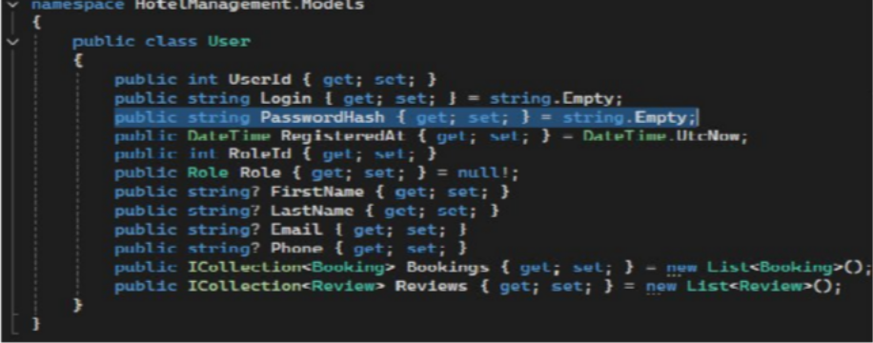
Рисунок 1 – Инкапсуляция

Пример наследования представлен на рисунке 2.
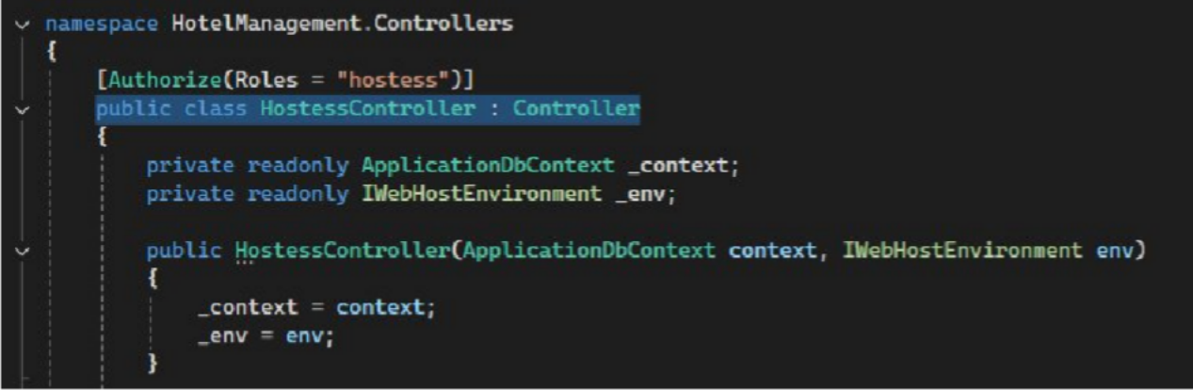
Рисунок 2 – Наследование
Пример полиморфизма представлен на рисунке 3.
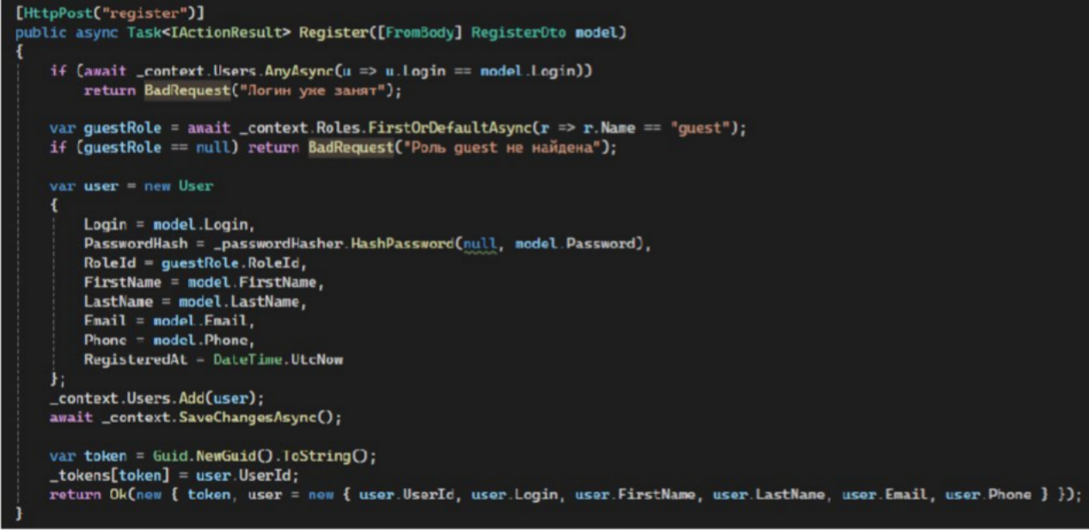
Рисунок 3 - Полиморфизм

Для создания WEB-ресурса применялся паттерн MVC (Model-View-Controller). На рисунке 4 изображена работа паттерна проектирования MVC.
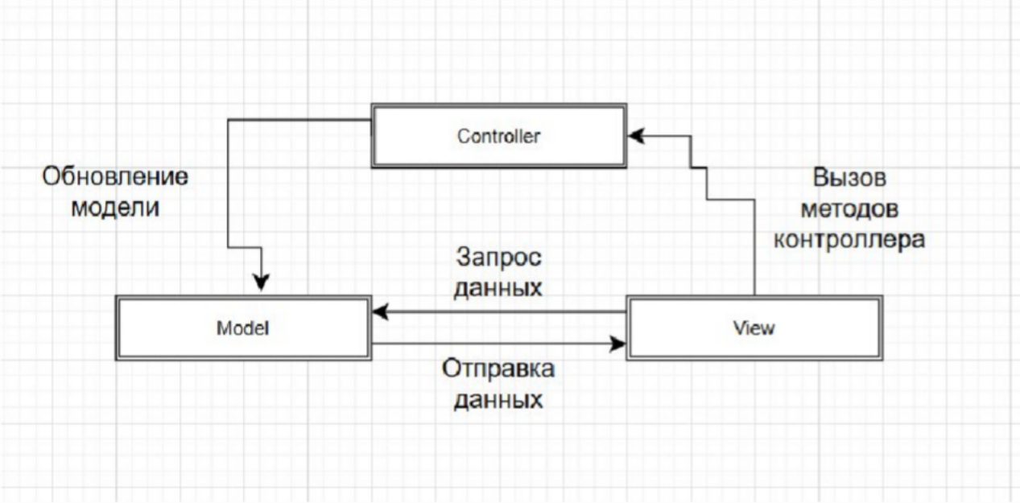
Рисунок 4 - Работа паттерна проектирования MVC

На рисунке 5 представлена модель.
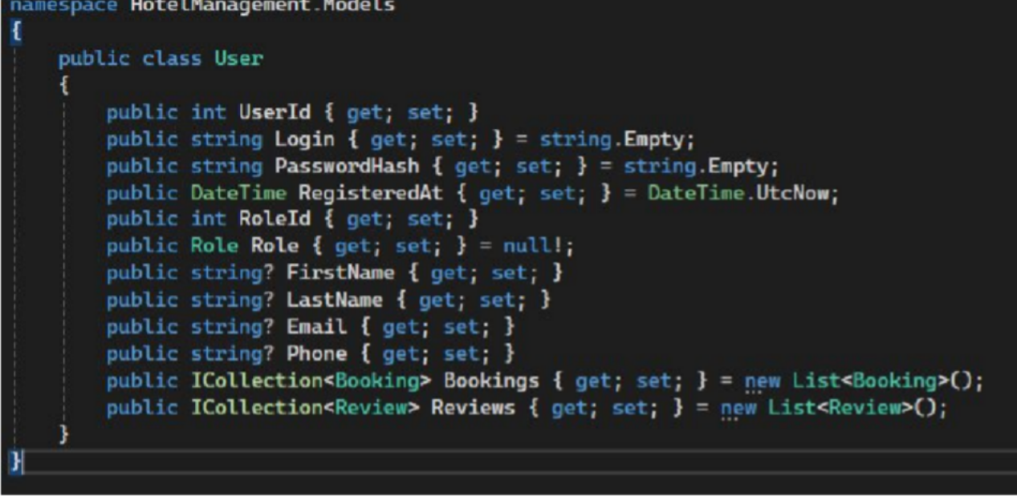
Рисунок 5 - Модель

На рисунке 6 представлено представление.
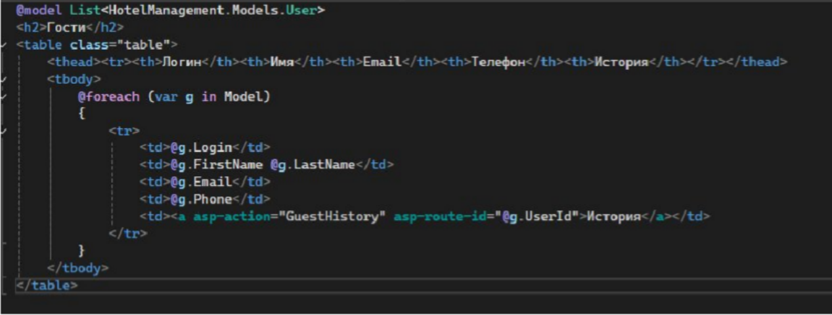
Рисунок 6 - Представление
На рисунке 7 изображена часть контроллера.
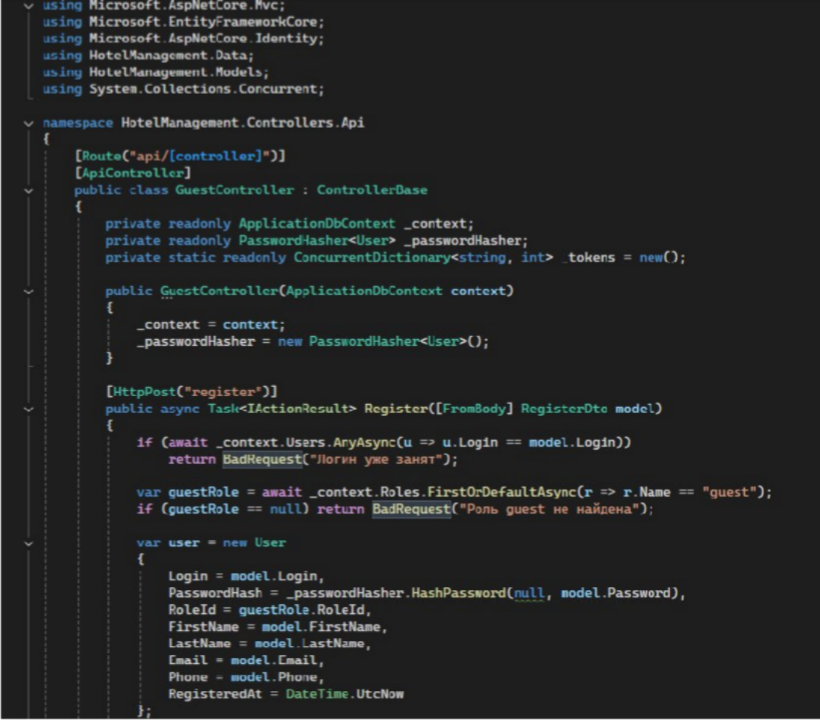
Рисунок 7 - Контроллер

Тесты
Сценарий и результаты тестовых испытаний приведены в Приложении В.

Контроль целостности данных
Контроль целостности данных приведен в Приложении Ж «Контроль целостности данных».

Проектирование
    - Схема архитектуры приложения
Клиентский уровень: Веб-браузер (для хостес): отображает HTML-страницы, сгенерированные сервером. Мобильное приложение (React, для гостей): одностраничное приложение, работающее в браузере смартфона, взаимодействует с сервером через REST API. Сервер приложений: Реализован на платформе ASP.NET Core 8.0 и включает следующие компоненты: MVC-контроллеры (формируют HTML‑страницы для хостес): AccountController –управление аутентификацией хостес (вход, выход). HostessController – основная панель управления: бронирования, номера, гости, отзывы, услуги, платежи. API-контроллер (обслуживает мобильное приложение): GuestController –регистрация, логин, профиль, номера, бронирования, избранное, отзывы, услуги, платежи.
На рисунке 8 представлена архитектурная схема.

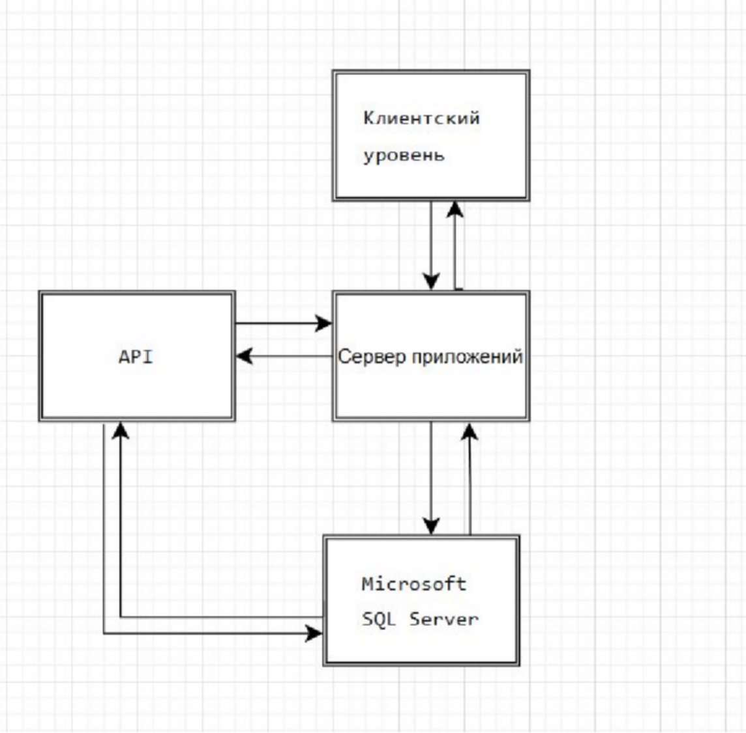
Рисунок 8 – Архитектурная схем

Логическая схема данных
На этапе проектирования базы данных на основе анализа предметной области была разработана логическая схема данных (ER-диаграмма). Логическая схема описывает структуру хранения информации.
На рисунке 9 представлена логическая модель реляционной базы данных.
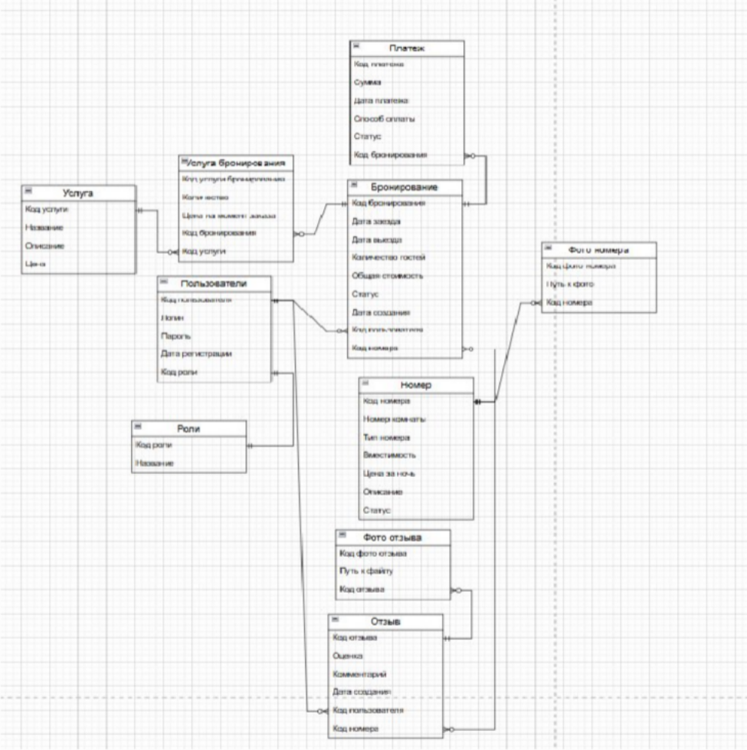
Рисунок 9 – Логическая модель данных

Физическая схема данных
На основе построенной ранее логической модели данных было произведено построение физической модели данных
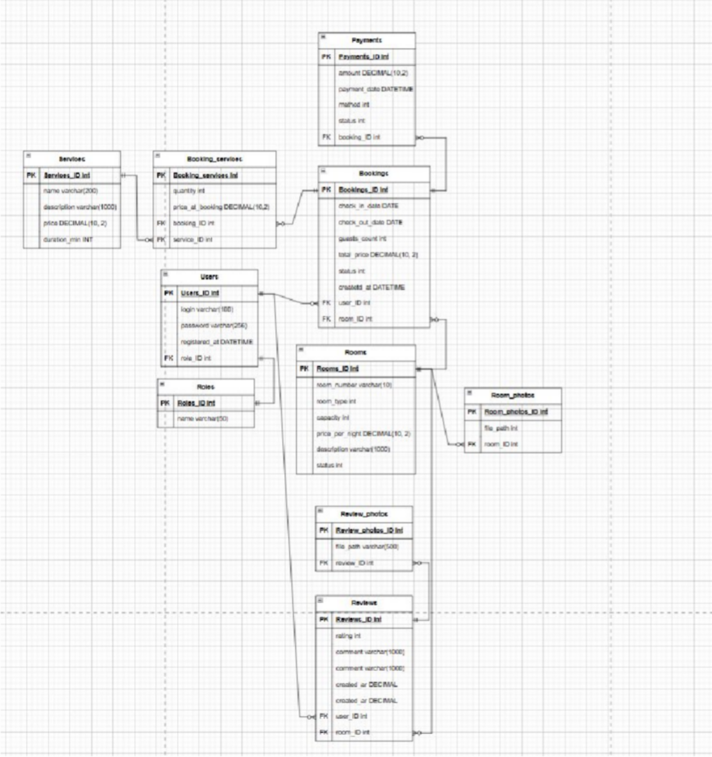
Рисунок 10 – Физическая модель данных
В базу данных входит 10 таблиц (сущностей), каждая из которых содержит определённый набор атрибутов для хранения данных. Таблицы снабжены уникальными идентификаторами – первичными ключами, посредством которых реализуются ссылочные связи между сущностями». Словарь данных приведен в Приложении Г «Скрипт базы данных».

Схема тестирования
Схема тестирования приведена в Приложении В «Сценарий и результаты тестовых испытаний».

Диаграмма прецедентов

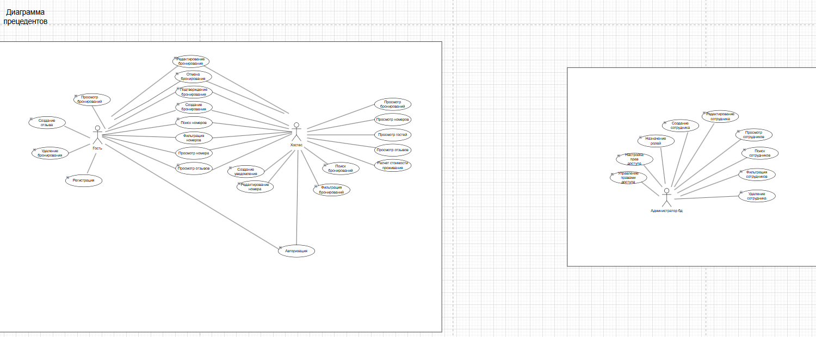

Рисунок 11 – Диаграмма прецедентов

Структурная схема

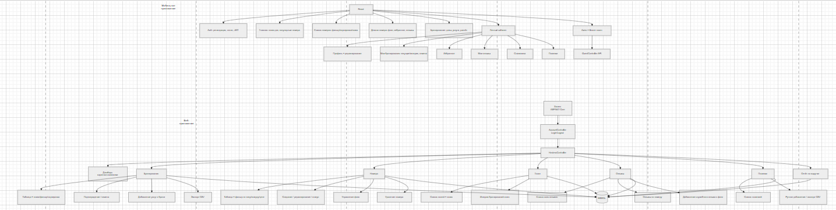
Рисунок 11 – Структурная схема

2.3.7 Функциональная схема
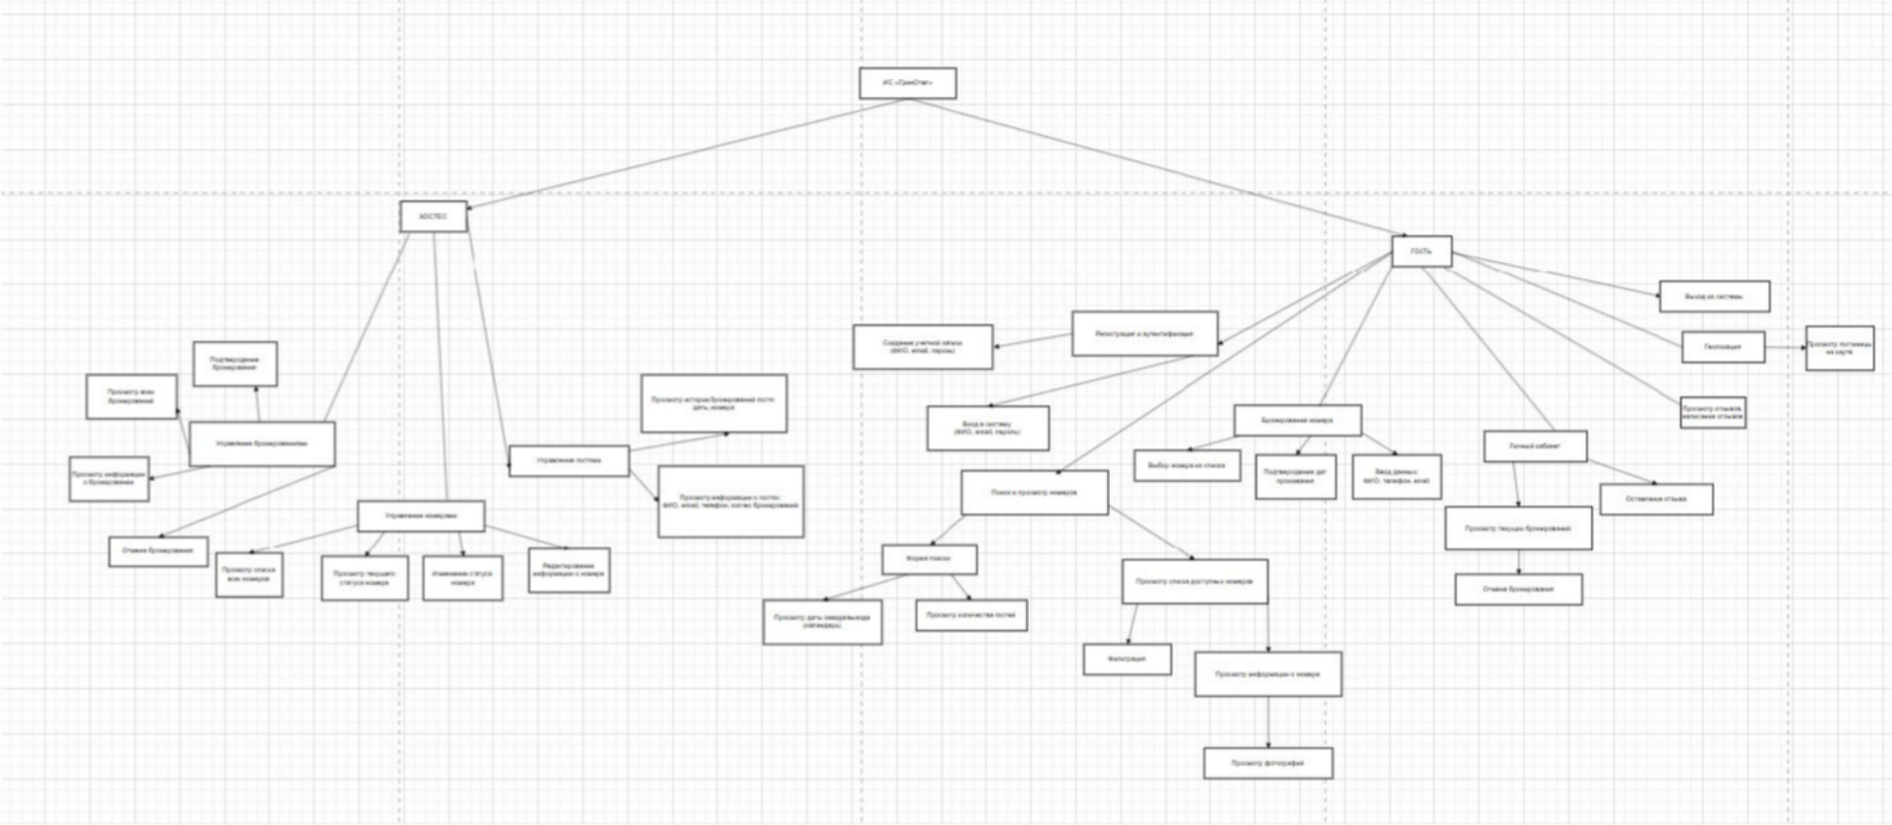
На рисунке 12 представлена функциональная схема.
Рисунок 12 – Функциональная схема

2.3.8 Схема интерфейса веб-приложения
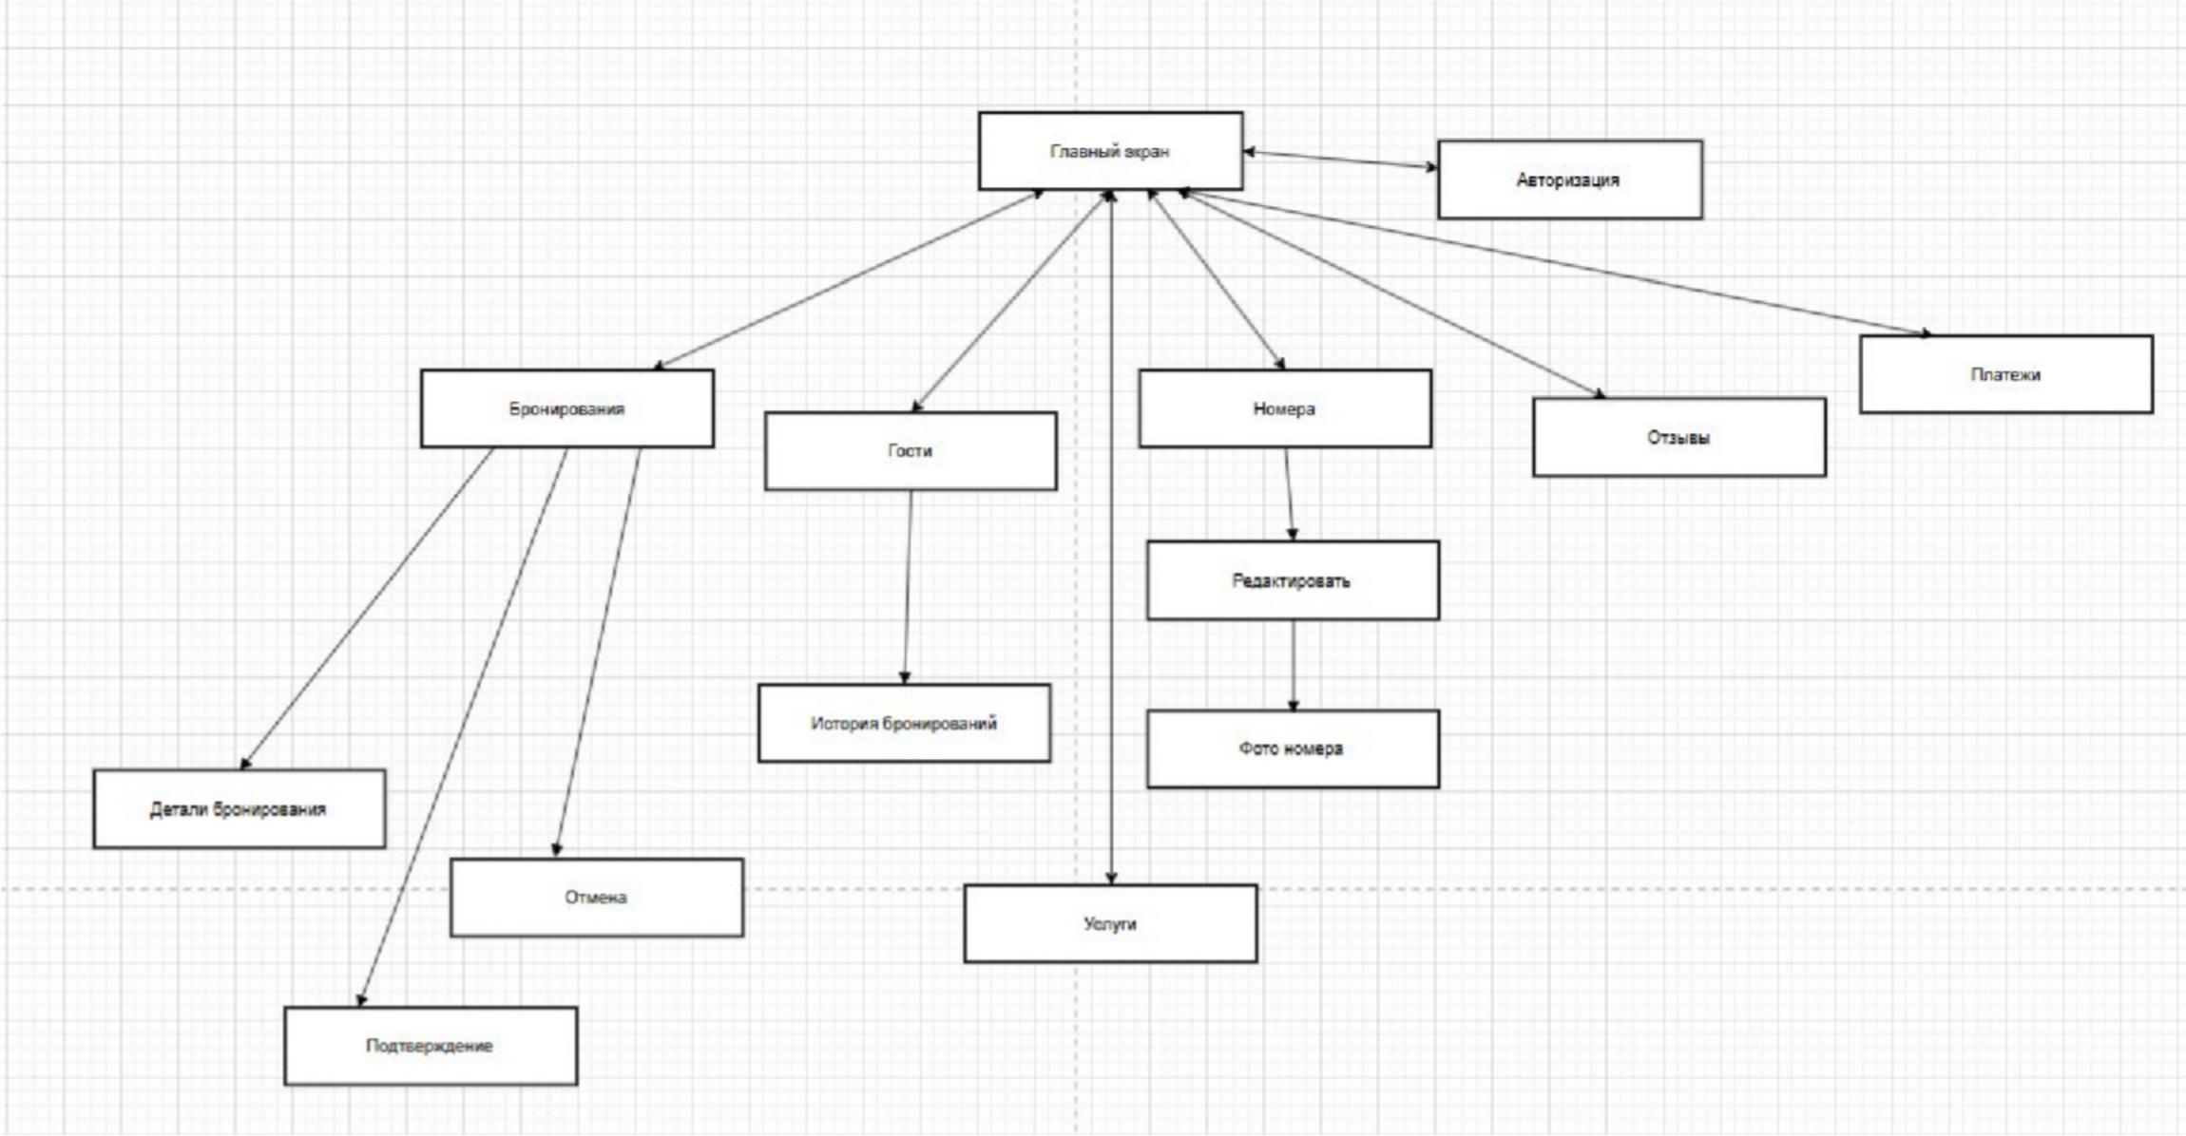
Рисунок 13 – Схема интерфейса веб-приложения

2.3.9 Схема интерфейса мобильного приложения
На рисунке 14 представлена схема интерфейса мобильного приложения.
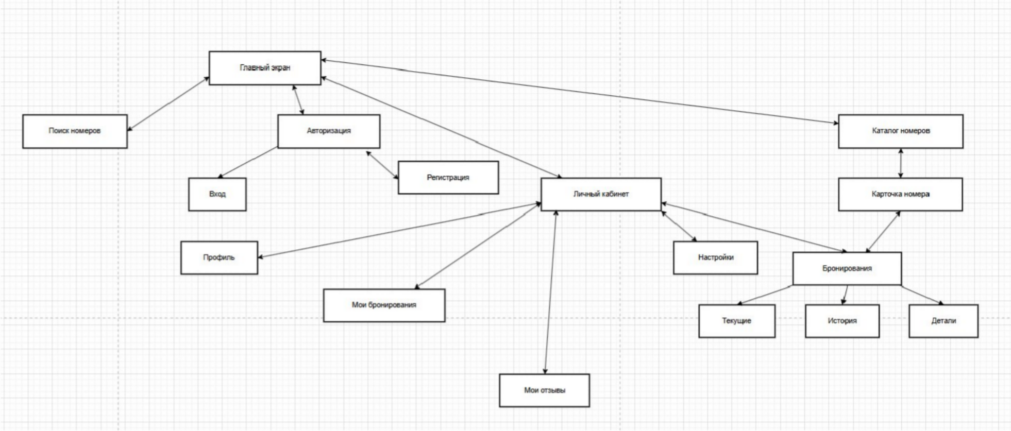
Рисунок 14 – Схема интерфейса мобильного приложения

28

Неавторизованный гость может перейти к модальным окнам «Авторизация» и «Регистрация». Также неавторизованный гость может просматривать следующие страницы:
- «Главная» (с формой поиска и преимуществами отеля);
- «Список номеров» (с фильтрацией, сортировкой, поиском);
- «Детальная информация о номере» (фото, описание, цена, отзывы, кнопки «В избранное» и «Забронировать»).
Авторизованный гость получает дополнительные возможности. В хедере мобильного приложения появляется пункт меню с функционалом пользователя. Авторизованный гость может просматривать страницы:
- «Мои бронирования» (текущие и прошлые бронирования, отмена новых броней);
- «Детали бронирования» (информация о бронировании, список выбранных услуг);
- «Профиль» (просмотр и редактирование имени, фамилии, email, телефона);
- «Избранное» (список избранных номеров, удаление из избранного);
- «Мои отзывы» (список оставленных отзывов);
- «Статистика» (количество бронирований, потраченная сумма, средний чек, количество отзывов);
- «Мои платежи» (список платежей по бронированиям). Также на странице деталей номера доступно модальное окно «Оставить отзыв» (оценка 1-5, комментарий, прикрепление фото до 10 шт.).
Хостес работает в веб-прилодении. После входа в хедере отображается навигационное меню со следующими разделами:
  - «Главная» (дашборд с карточками: бронирований сегодня, свободных номеров, гостей, загрузка, выручка за месяц);
  - «Бронирования» (таблица всех бронирований, поиск, фильтр по статусу, сортировка, подтверждение/отмена, экспорт CSV, детали бронирования);

  - «Гости» (список гостей, поиск, сортировка, пагинация, история бронирований конкретного гостя);
  - «Номера» (таблица номеров, поиск, фильтр по типу/статусу/диапазону цен, сортировка, создание/редактирование/удаление номеров, изменение статуса, управление фото, отзывы по номеру);
  - «Отзывы» (список всех отзывов, просмотр отзывов по номеру, добавление служебного отзыва с фото);
  - «Услуги» (список услуг, добавление услуг к бронированию);
  - «Платежи» (список платежей, ручное добавление платежа, экспорт CSV);
  - «Отчёт по выручке» (график или таблица выручки за выбранный период).
Администратор управляет учётными записями хостес непосредственно через SQL‑скрипты.

Результат работы программы
В результате выполнения поставленной задачи разработана автоматизированная система бронирования для гостиницы «ГринОтел», включающая веб‑приложение для сотрудников (хостес) на платформе ASP.NET Core 8.0 и мобильное приложение для гостей на React, адаптированное для смартфонов под управлением Android 8.0 и выше. Система использует реляционную базу данных Microsoft SQL Server. Программное решение является клиент‑серверным, в нём реализовано разграничение полномочий и функциональных возможностей по ролям (guest, hostess).

ТЕХНОЛОГИЧЕСКАЯ ЧАСТЬ

Инструментальные средства
В качестве системы управления базами данных был выбран Microsoft SQL Server, который обеспечивает высокую надёжность, а также легко интегрируется с платформой .NET. Для администрирования базы данных –создания таблиц, просмотра содержимого, выполнения SQL-скриптов и управления учётными записями хостес – использовалось средство Microsoft SQL Server Management Studio (SSMS) 19. Основная среда разработки серверной части – Microsoft Visual Studio 2022 Community, в которой на языке C# разрабатывались веб-приложение хостес (ASP.NET Core 8.0 MVC), API для мобильного приложения (ASP.NET Core 8.0 Web API), модели данных, контекст базы данных и миграции Entity Framework Core. Для взаимодействия с базой данных применялся Entity Framework Core, позволяющий работать с данными и автоматически обновлять схему БД. Мобильное приложение для гостей создавалось в среде Visual Studio Code с использованием библиотеки React (функциональные компоненты, хуки), а также библиотек Axios (HTTP-запросы). Для сборки и запуска мобильного приложения использовались Node.js и менеджер пакетов npm. Веб-интерфейс хостес построен на шаблонах Razor (CSHTML) с применением HTML5 и CSS3; часть стилей вынесена в отдельный файл site.css, а интерактивные элементы (например, ползунок диапазона цен) реализованы на JavaScript. Таким образом, выбранные инструменты полностью соответствуют задачам разработки автоматизированной системы бронирования гостиницы «ГринОтел».

Отладка программы
Отладка веб-сервиса была проведена с помощью встроенных средств отладки в IDE Visual Studio. Отладка использовалась при включенном приложении и приостанавливалась, доходя до точки остановки.
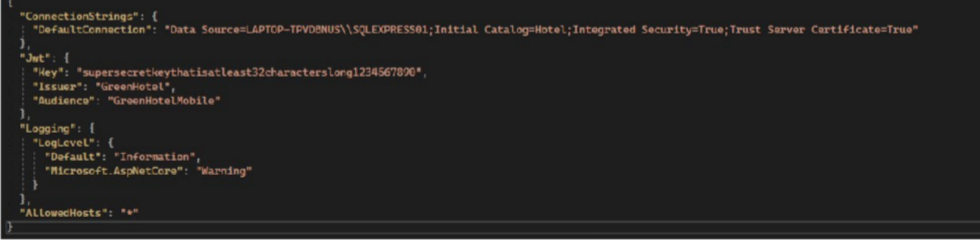
Рисунок 12 – Ошибка при подключении к базе данных
При запуске приложения сервер не стартовал из-за неверной строки подключения в appsettings.json. Соединение было проверено через SQL Server Management Studio, исправили Data Source и Initial Catalog.
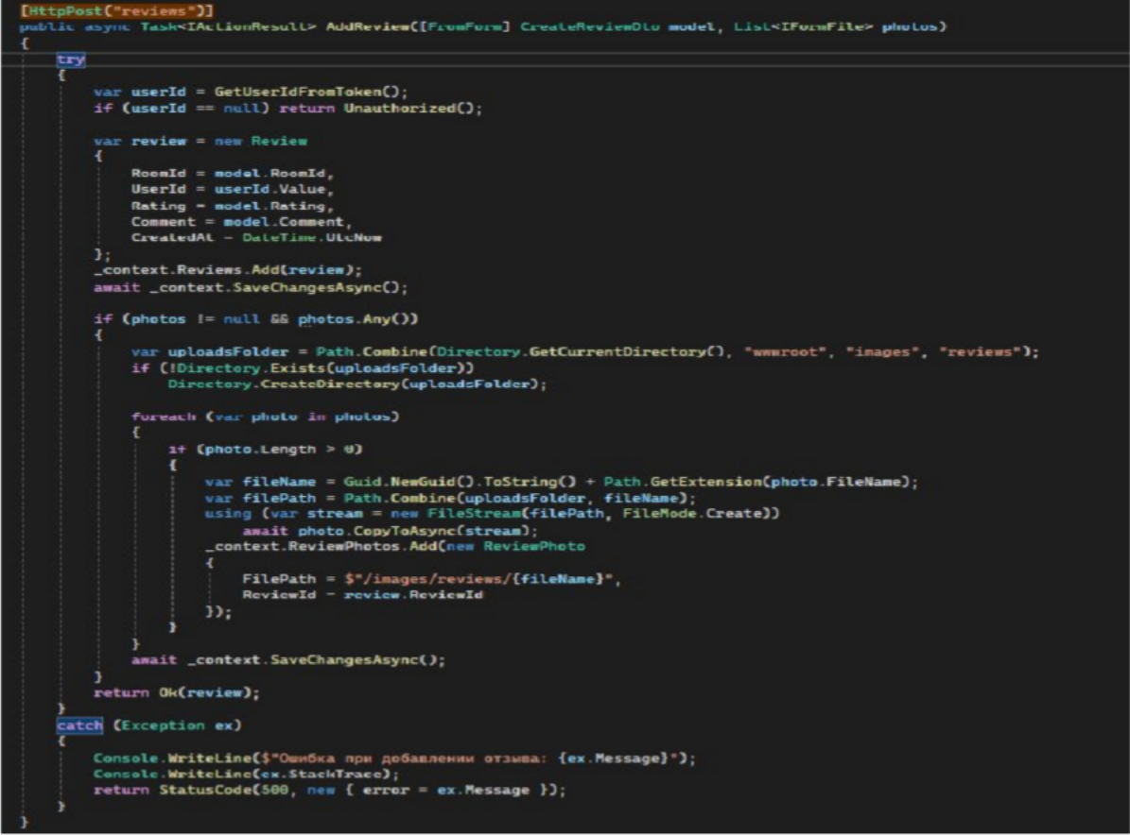
Рисунок 12 – try…catch
В методах AddRoomPhoto, AddReview, CreateBooking добавили блоки try-catch с

записью ошибок в консоль (Console.WriteLine), чтобы сервер не падал, а возвращал понятное сообщение.

ЗАКЛЮЧЕНИЕ
По итогам выполнения курсового проекта создана полностью функционирующая автоматизированная система бронирования для гостиницы «ГринОтел», состоящая из двух независимых частей: веб-приложения для сотрудников и мобильного приложения для гостей. На этапе анализа были детально изучены бизнес-процессы отеля, выделены сущности (гости, номера, бронирования, платежи, услуги, отзывы) и роли пользователей – неавторизованный гость, авторизованный гость, хостес, администратор. На основе этого построена диаграмма вариантов использования и спроектирована реляционная база данных под управлением Microsoft SQL Server. При разработке серверной части использовались C#, ASP.NET Core 8.0 (MVC для веб-панели и Web API для мобильного клиента), Entity Framework Core (подход Code First). Клиентская часть для гостей реализована на React с применением библиотек Axios, React Router и Toastify, а веб-интерфейс для сотрудников построен на шаблонах Razor, HTML5, CSS3 и JavaScript. Реализован весь функционал согласно техническому заданию: гости могут регистрироваться, входить в систему, искать номера с фильтрацией и сортировкой, бронировать (с выбором дат, количества гостей и дополнительных услуг), отменять неподтверждённые заказы, управлять избранным, писать отзывы с загрузкой фото, просматривать свои бронирования, статистику и платежи, редактировать профиль. Хостес имеют доступ к дашборду с ключевыми показателями, управляют бронированиями (подтверждение/отмена, экспорт CSV), номерами (создание, редактирование, смена статуса, загрузка/удаление фото), гостями, отзывами (в том числе добавление служебных), услугами и платежами, а также строят отчёты по выручке. Администратор управляет учётными записями хостес через SQL-скрипты. Проведено тестирование всех функций, выявленные недостатки (проблемы с загрузкой фотографий, CORS, авторизацией, обработкой null-значений) исправлены. Применены методы защитного программирования: блоки try-catch для перехвата исключений, атрибуты валидации моделей, хеширование паролей через PasswordHasher. В результате система работает устойчиво, интерфейс удобен и адаптирован как для настольных компьютеров (веб-панель), так и для мобильных устройств под управлением Android 8.0 и выше (React-приложение). Внедрение решения позволит отелю полностью перейти на онлайн-бронирование, сократить время обработки заявок, исключить двойные бронирования, повысить загрузку номеров и улучшить качество сервиса.

СПИСОК ИСПОЛЬЗОВАННЫХ МАТЕРИАЛОВ
1. ГОСТ Р – 7.0.5-2008 Система стандартов по информации, библиотечному и издательскому делу.
2. ГОСТ 19.101-77 Единая система программной документации виды программ и программных документов.
3. Эндрю Троелсен, Филипп Джепикс «Язык программирования C# 7 и платформы .NET и .NET Core», 8-е издание, 2018 год – 573с. (Дата обращения: 28.09.2022).
4. Документация для библиотеки «JQuery», URL: https://api.jquery.com/ (Дата обращения: 01.10.2022).
5. Хеширование MD5 Hash на C#, URL: https://vscode.ru/helpful-things/heshirovanie-md5-hash-na-c-sharp.html (Дата обращения: 02.10.2022).
6. HTML Tutorial, URL: https://www.w3schools.com/html/default.asp (Дата обращения: 30.09.2022).
7. CSS Tutorial, URL: https://www.w3schools.com/css/default.asp (Дата обращения: 30.09.2022).
8. JavaScript Tutorial, URL: http://www.w3schools.com/js/default.asp (Дата обращения: 05.10.2022).
9. HTTP REQUEST Methods-GET, POST, PUT, PATCH, DELETE.
(A Walkthrough With JavaScript’s Fetch API),
URL: https://medium.com/swlh/restful-api-design-get-post-put-patch-delete-a-walkthrough-with-javascripts-fetch-api-e37a8416e2a0 (Дата
обращения: 14.10.2022).
10. Руководство по MySQL, URL: https://metanit.com/sql/mysql/ (Дата обращения: 13.10.2022).
11. Return or Download File in ASP.NET Core API, URL: https://www.thecodebuzz.com/return-download-file-asp-net-core-webapi/ (Дата обращения: 11.11.2022.

